Martes
10
de Noviembre

1° de Secundaria
Historia

Las guerras napoleónicas

Aprendizaje esperado: Conoce las principales campañas militares que emprendió Napoleón Bonaparte entre 1799 y 1815 y las monarquías europeas con las que se enfrentó. Asimismo, conoce cómo se difundió el liberalismo a partir de sus conquistas.

Énfasis: Reconocer el proceso posrevolucionario en Francia con Napoleón Bonaparte, las guerras napoleónicas y el Congreso de Viena.

¿Qué vamos a aprender?

En esta semana profundizarás en la figura de un personaje cuyas hazañas militares le ganaron fama en todo el mundo. Napoleón Bonaparte, quien entre 1799 y 1815 llevó a cabo diversas campañas militares con el propósito de conquistar extensos territorios y hacer de Francia el imperio más importante de principios del siglo XIX en Europa. Además, conocerás cómo se difundió el liberalismo a partir de esas conquistas territoriales. De ahí que el propósito de esta sesión sea reconocer el proceso postrevolucionario en Francia con Napoleón Bonaparte, las Guerras napoleónicas y el Congreso de Viena.

¿Qué hacemos?

La semana pasada abordaste las causas de la Revolución francesa, el proceso revolucionario y su influencia en la actualidad. Hoy trabajarás el periodo posterior a la Revolución francesa, por ello, la pregunta guía plantea lo siguiente:

- ¿Qué procesos caracterizaron a la Francia posrevolucionaria?

Para responder esta pregunta nos referiremos específicamente a tres procesos:

- La época del Consulado
- Las Guerras napoleónicas
- El Congreso de Viena

Es muy importante que, conforme vayas avanzando en la sesión y en la construcción del periódico mural, tomes apuntes para que puedas ir resolviendo el nuevo reto.

Napoleón Bonaparte fue uno de los personajes más importantes del periodo postrevolucionario en Francia. En la siguiente imagen uno de los integrantes de su ejército presenta a Napoleón sus estandartes en señal de respeto.

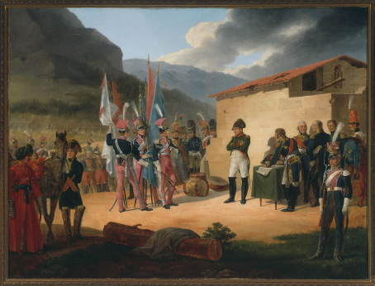
Imagen extraída de: https://upload.wikimedia.org/wikipedia/commons/4/48/January_Suchodolski%2C_Bitwa_pod_Tudel%C4%85.jpg

Para descubrir quién fue Napoleón Bonaparte y qué lo llevó a seguir la carrera militar, observa el siguiente video:

- Napoleón Bonaparte los inicios de un genio
https://youtu.be/X0fFxjzu5Eo

Napoleón Bonaparte estudió en una escuela militar y, debido a que Francia se vio envuelta en múltiples conflictos bélicos, tuvo la oportunidad de demostrar sus conocimientos e ingenio militar, hasta convertirse en uno de los más grandes estrategas militares de la historia.

Napoleón fue un hombre muy comprometido con la Revolución francesa, aunque solemos identificarlo más con los años posteriores tras su golpe de Estado. Durante la Revolución francesa los gobiernos encabezados por la Convención Nacional y el Comité de Salud Pública enfrentaron las invasiones extranjeras de Austria y Prusia, y levantamientos internos de aquellos que no estaban de acuerdo con el gobierno. Fue entonces cuando Napoleón participó de forma decisiva en las batallas por la defensa de Francia. Además, la figura de Napoleón fue fundamental para mantener el poder del Directorio a partir de 1795, al organizar la defensa de sus miembros en el palacio de las Tullerías, en pleno centro de París.

Antes de la expedición a Egipto, Napoleón había ganado fama como estratega militar, sobre todo por sus victorias en Italia; lo que trajo consigo estabilidad a Francia y al gobierno del Directorio. Sin embargo, mientras Napoleón estaba en Egipto, el Directorio comenzó a debilitarse al perder batallas militares, lo que sumió al país en una ola de inestabilidad política y económica.

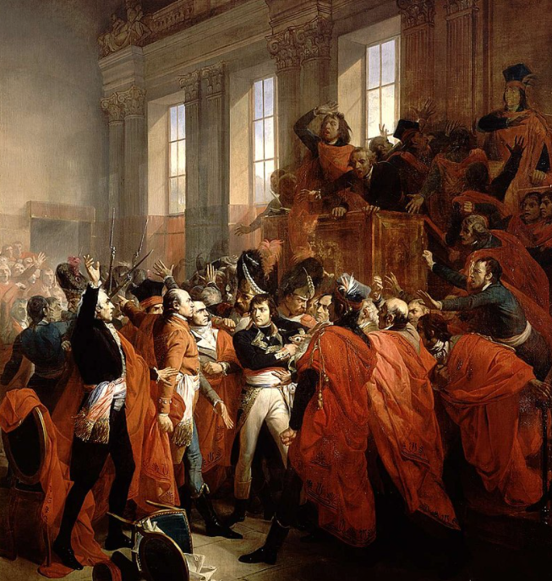
Napoleón en el consejo de los 500Se
Imagen extraída de: https://commons.wikimedia.org/wiki/Category:18_Brumaire#/media/File:Bouchot_-_Le_general_Bonaparte_au_Conseil_des_Cinq-Cents.jpg

En ese contexto, uno de los miembros del directorio, Sieyes, le propone a Napoleón regresar a Francia y dar un golpe de estado en el 18 brumario del Calendario Republicano francés, que equivale al 9 de noviembre de 1799 de nuestro calendario gregoriano. Cabe mencionar que el Calendario Republicano fue propuesto durante la Revolución francesa y adoptado por la Convención Nacional en 1793. Según este calendario, el año iniciaba el 22 de septiembre y se dividía en 12 meses de 30 días cada uno y 5 días reservados para las fiestas republicanas. Uno de esos meses llevaba por nombre Brumario o de las brumas, de ahí el 18 brumario, día y mes en que Napoleón dio el golpe de Estado en contra del Directorio. Ese calendario estuvo vigente tanto en Francia como en sus colonias de América y África hasta 1805, año en que Napoleón abolió su uso oficial, retornando al calendario gregoriano; lo que ayudó en la reconciliación con los católicos y el papado. Interesante. Volviendo al tema, el plan de Sieyes era crear un Consulado dirigido por tres personas, de entre las cuales él tuviera mayor poder; sin embargo, Napoleón gozaba de gran popularidad y contaba con el apoyo de la influyente burguesía francesa y de un sector del ejército, por lo cual, tras el golpe de estado en 1799, logra establecerse como Primer Cónsul de Francia y consolidar, en esa figura, todo el poder.

Napoleón escribió muchas cartas a lo largo de su vida, en las cuales podemos ver reflejados sus pensamientos. Te proponemos leer una de ellas, fechada unos días después del golpe de estado y dirigida al empresario francés Jean Pierre de Batz.

París, 24 de noviembre de 1799

"Recibí su carta del 27 de brumario. ¿Por qué se siente desolado con relación a un día cuyos resultados favorecen tanto al orden, a la libertad y a la ilustración?... para este momento, ya han pasado las primeras impresiones y sin duda estará ansioso de retomar la parte que le corresponde a un letrado distinguido, lo cual debería ser tan ajeno a cualquier espíritu de partidismo, como el patriotismo en sí.
Ningún hombre sensato puede suponer que la paz que Europa todavía exige, puede alcanzarse mediante una guerra de facciones y el desorden que producen.

El solo título de ciudadano francés vale mucho más que cualquiera de las más de mil denominaciones que han brotado, a lo largo de los últimos diez años, del espíritu de las facciones que están lanzando a la Nación a un abismo del que finalmente ha llegado el momento de rescatarla, de una vez por todas.

Ése es el propósito de mis esfuerzos. En eso se centra, desde este momento, la consideración de todo hombre reflexivo, la estima de las personas y la esperanza de la gloria".

Realmente Napoleón estaba convencido de haber librado a Francia del abismo; veía en el golpe de estado la única forma de defender la libertad de los ciudadanos franceses. Por eso se refiere al 18 brumario, como el día en que los resultados favorecieron al orden, a la libertad y a la ilustración. Para muchos historiadores, el golpe de Estado de Napoleón marca el fin de la Revolución francesa, aunque para otros significó el fracaso de los anhelos democráticos que la originaron.

Napoleón entendía que la paz en Europa no podía conseguirse con la Guerra. Por ello, luego de proclamarse Cónsul de Francia, Napoleón trató de pactar la paz con el resto de los países europeos y con Inglaterra, el mayor enemigo de Francia.

Aunque Napoleón hablaba de paz en esta carta, lo cierto es que como estratega militar veía en la guerra la única oportunidad para iniciar una política expansionista por Europa. Sin la guerra, Napoleón no hubiera podido construir el imperio francés que logró a principios del siglo XIX.

Luego del golpe de Estado, el primer proceso del periodo posrevolucionario francés tiene que ver con la época del consulado, es decir, con el nombramiento de Napoleón como Primer Cónsul de Francia, el cual abarca de 1799 a 1804. Destaquemos sus principales características:

Primero, se promulga una nueva Constitución donde el poder ejecutivo estaría integrado por tres cónsules, entre los cuales el primer cónsul tendría el mayor poder. Poder que usó Napoleón para convertirse en Primer Cónsul vitalicio y hereditario en 1802, gracias al apoyo de la burguesía y del ejército.

Segundo, se firma un concordato entre Francia y el papado, el cual puso fin a los problemas que había entre la iglesia católica y el Estado francés desde los inicios de la revolución.

Y tercero, se expide el Código Napoleónico en 1804, el cual garantiza la libertad de ideas, la igualdad y el carácter laico del Estado.

El segundo proceso posrevolucionario son Las Guerras napoleónicas. Y para hablar de ellas, te presentamos un mapa al cual utilizarás para ir conociendo los sucesos, las conquistas o batallas más importantes.

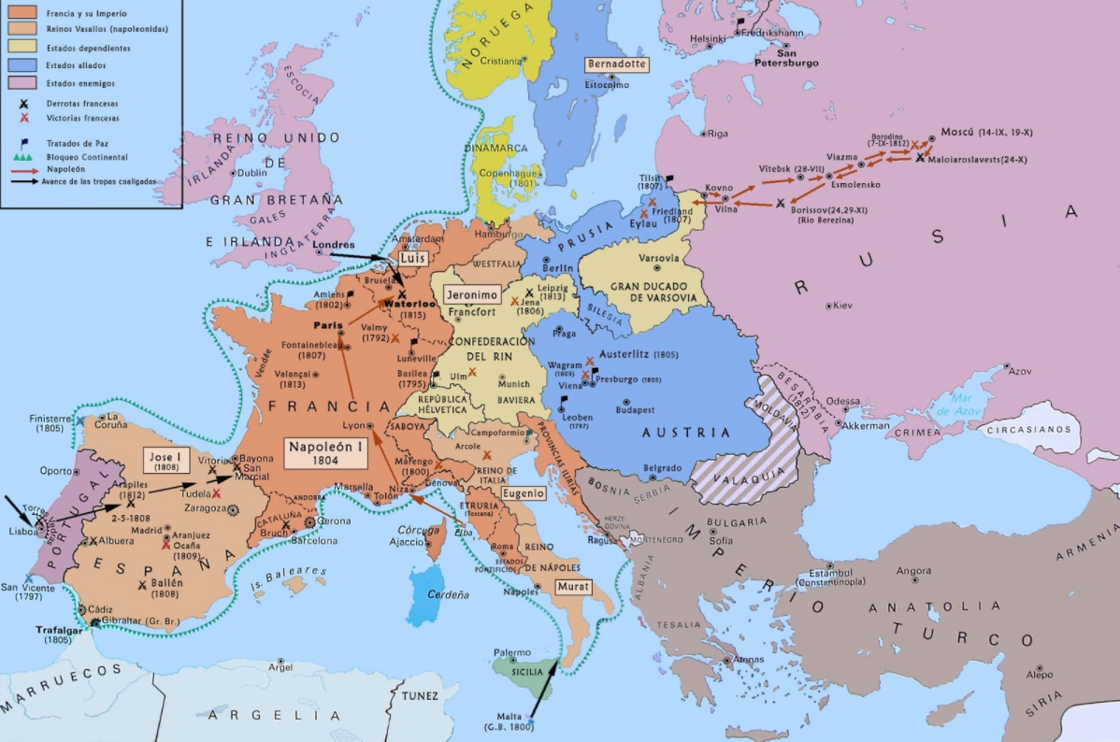
https://4.bp.blogspot.com/-LiFW2fc7qn0/ViPfeyiOSgI/AAAAAAAAAuY/1ZeDeJlYPSc/s1600/1-imperio-napoleonico-21.jpg

Napoleón participó en varias guerras para defender y conquistar territorios a favor de Francia, incluso antes de convertirse en Primer Cónsul. Esas son las llamadas guerras revolucionarias francesas, donde, Francia ganó territorios dentro de la actual Italia y se anexaron Bélgica y las Provincias Unidas de los Países Bajos, Francia y los territorios anexados están en color naranja en el mapa.

También ubica a Inglaterra, en color morado, ya que fue el enemigo número uno y orquestador de la mayoría de las guerras en contra de Francia.

Las Guerras napoleónicas inician después de la proclamación de Napoleón como Primer Cónsul de Francia y concluyen en 1815 con su caída. En junio de 1800 Napoleón reorganiza el ejército y se enfrenta a Austria en la batalla de Marengo. Napoleón sale victorioso de esta batalla y firma un tratado de paz convirtiendo a Austria en su aliado.
Observa que en el mapa a Austria esta con color azul como un aliado y la batalla de Marengo.

En 1802, Francia e Inglaterra firman el Tratado de Amiens, con el que pusieron fin a la guerra entre ambos países; lo cual les lleva a un breve periodo de paz.

Las Guerras napoleónicas se extienden hasta 1815 debido a que en 1804 ocurrió un hecho crucial que provocó la enemistad de varias naciones europeas en contra de Francia; este hecho se relaciona con la siguiente imagen.

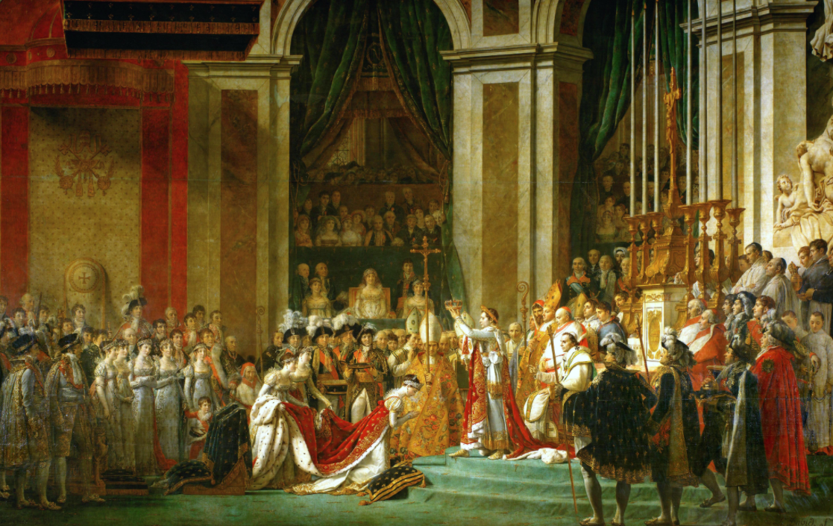
Coronación de Napoleón
Imagen extraída de: https://upload.wikimedia.org/wikipedia/commons/1/1e/Jacques-Louis_David_-_The_Coronation_of_Napoleon_%281805-1807%29.jpg

Es el momento en que Napoleón toma la corona de manos del papa, quien está detrás de él, para auto coronarse como emperador de Francia y coronar también a su esposa Josefina. Por cierto, muchos de los personajes que aparecen en la pintura no estuvieron presentes, sino que fueron agregados por el autor para complacer a Napoleón. El hecho de la coronación de Napoleón fue clave para la reanudación de las Guerras napoleónicas, ya que al proclamarse como emperador, Bonaparte propició que los demás países europeos, especialmente aquellos que tenían gobiernos absolutistas, vieran en Francia una amenaza y buscaran derrocarlo. Este hecho también marca el inicio del Imperio napoleónico, el cual se extiende de 1804 a 1815.

Luego de su coronación, Francia comenzó de nuevo a tener problemas con Inglaterra, por lo cual Napoleón trató de adelantarse poniéndole una trampa a su rival en las Indias occidentales, para luego enfrentarlo en la batalla de Trafalgar, muy cerca de España. Pero el intento no funcionó y fue derrotado.

Aunque Napoleón perdió esta batalla contra Inglaterra en 1805, reorganizó a su ejército para enfrentar a los Austriacos, quienes le habían vuelto a declarar la guerra en la Batalla de Ulm, dentro del territorio de la Confederación del Rin, marcado mapa en color amarillo, como un territorio dependiente de Francia, y a los rusos en la batalla de Austerlitz que está dentro de Austria. Ambas fueron grandes victorias para Francia al ganar los territorios de Venecia y Baviera.

Justo al año siguiente, en 1806, el reino de Prusia de Kaiser Federico Guillermo le declara la guerra a Francia. Esa es la guerra donde Napoleón toma Berlín. Y después de esta batalla creó el Ducado de Varsovia, con lo cual Francia gana un territorio más, marcado en el mapa en color amarillo, por ser un territorio dependiente de Francia.

Con la toma de Berlín Napoleón inicia un bloqueo continental para evitar que Inglaterra tuviera acceso a mercancías europeas y así, de una vez por todas, ganarle la guerra. Sin embargo, Portugal, que era aliado de Inglaterra, rompe ese bloqueo.

Como consecuencia, España y Francia firman el Tratado de Fontainebleau para invadir conjuntamente a Portugal. Cuando Portugal rompe el bloqueo, España y Francia se vuelven aliados, pero una vez que Napoleón lleva a sus tropas dentro del territorio español, decide romper el tratado e invadir también a España, imponiendo en 1808 a su hermano José Bonaparte como emperador. Ése es el momento histórico en el cual, el imperio de Napoleón logró conquistar la mayor extensión territorial para Francia.

Con los datos que has conocido hasta ahora, el imperio de Napoleón controlaba:

- La confederación Helvética
- La confederación del Rin
- El Gran ducado de Varsovia
- El reino de Italia
- España
- Westfalia
- Nápoles
- Toscana
- Y Austria y Prusia como aliados

Para 1812 Napoleón se vio obligado a atacar Rusia para mantener el bloqueo continental y defender al Gran Ducado de Varsovia de las incursiones rusas. La campaña contra Rusia fue desastrosa y Napoleón perdió a muchos de sus hombres, Para Napoleón fueron momentos muy difíciles porque los rusos utilizaron una táctica diferente, que consistía en atacar y luego retroceder, obligando a Napoleón a entrar cada vez más en su territorio. Así, los rusos pudieron atraer a Napoleón hasta Moscú y para cuando intentó regresar a Francia ya era demasiado tarde, pues había quedado atrapado en el invierno ruso sin suministros de agua y comida y siendo atacado por los cosacos.

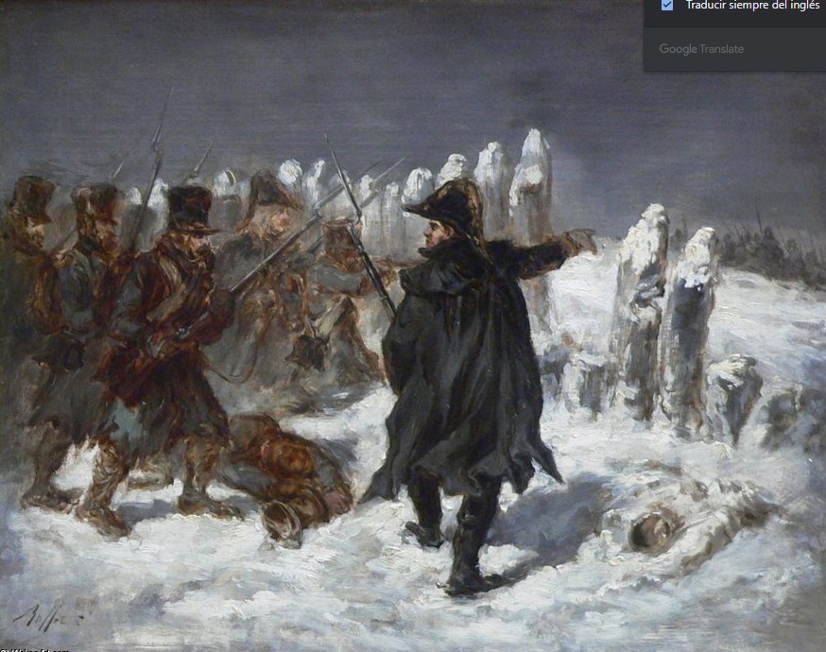
Imagen extraída de: https://es.wahooart.com/Art.nsf/O/9CVTSV/$File/Denis+Auguste+Marie+Raffet-Le+Marechal+Ney+A+La+Redoute+De+Kowno..JPG

Para esta etapa, se marca en el mapa en color morado, al imperio Ruso, como enemigo de Francia.

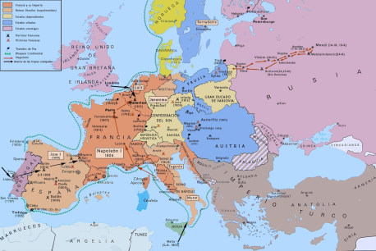
Mapa de las Guerras napoleónicas
Imagen extraída de: https://4.bp.blogspot.com/-LiFW2fc7qn0/ViPfeyiOSgI/AAAAAAAAAuY/1ZeDeJlYPSc/s1600/1-imperio-napoleonico-21.jpg

La derrota frente a Rusia significó el inicio del derrumbe del imperio napoleónico, pues fue aprovechada por sus otros enemigos. En 1813 los ingleses apoyan a la resistencia española y juntos logran vencer al ejército francés, por lo cual Napoleón se vio obligado a firmar la paz con España y a restaurar la monarquía.

Aprovechando las recientes derrotas de Napoleón, Prusia vuelve a declararle la guerra a Francia.

Y para octubre de 1813, Napoleón se ve obligado a enfrentar a los ejércitos de Inglaterra, Rusia, Prusia, Suecia y Austria en Leipzig, que se encuentra dentro de la Confederación del Rin. Superado en número por las fuerzas enemigas, el ejército napoleónico pierde la guerra.

Esos fracasos hicieron que el senado francés obligara a Napoleón a abdicar como emperador de Francia en marzo de 1814.

Luego de que renuncia como emperador, lo exilian en la isla de Elba, vigilado por un comisario inglés. Permaneció en la isla hasta marzo de 1815, cuando regresó a Francia y volvió a tomar el poder, pero atacado por los países europeos, se vio obligado a enfrentarlos en la batalla de Waterloo, Bélgica, en junio de ese mismo año, donde fue derrotado definitivamente, y desterrado por los ingleses a una pequeña isla de nombre Santa Elena, donde murió cinco años después.

El último proceso de la Francia posrevolucionaria, luego de la primera abdicación de Napoleón fue el Congreso de Viena. Entre septiembre de 1814 y junio de 1815 se reúnen en la capital austriaca representantes de Inglaterra, Rusia, Prusia, Austria, Francia, España, Portugal y Suecia, con el objetivo de restablecer las fronteras nacionales alteradas casi 20 años antes por las guerras revolucionarias francesas y, posteriormente, por las guerras napoleónicas.

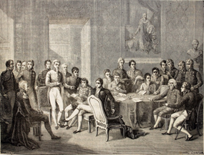
Congreso de Viena
Imagen extraída de: https://live.staticflickr.com/4009/4269044140_4c3cd00b5a_b.jpg

Les urgía borrar todo rastro de la Revolución francesa y del imperio napoleónico. En este mapa, puedes ver cómo quedó organizada la nueva geografía europea.

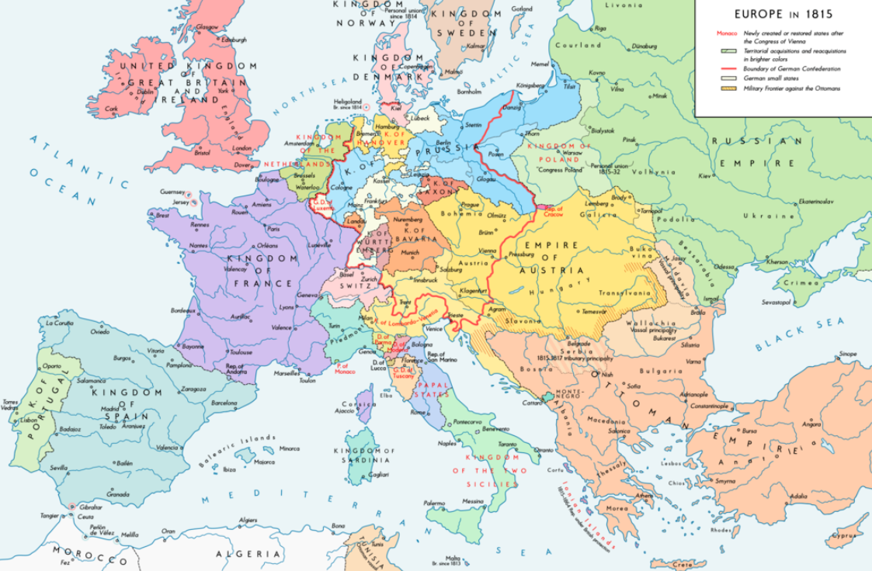
Europa luego del Congreso de Viena

¿Qué cambios notas entre el mapa del imperio napoleónico y el que derivó del Congreso de Viena?

Se modificaron las fronteras de Francia, Austria y Prusia, y también cambiaron los territorios que hoy integran Italia. De igual manera, puedes observar que surgieron el reino de los Países Bajos, la confederación alemana y el reino de Polonia.

Otro acuerdo importante tomado en el Congreso de Viena fue la restauración del absolutismo en Francia y España con el regreso al trono de los borbones. Como recordarás, Napoleón tuvo que restaurar la monarquía española, con el regreso del rey Fernando VII, a quien ratificó el Congreso de Viena, y en Francia, después del exilio de Napoleón, regresó también la monarquía con Luis XVIII. Ambos reyes gobernaron bajo el régimen absolutista.

Con lo visto hasta aquí, ya puedes responder la pregunta guía de la sesión: ¿qué procesos caracterizaron a la Francia postrevolucionaria?

Ahora sabes que los procesos que tuvieron lugar en la Francia posrevolucionaria fueron el Consulado, es decir, el gobierno de Napoleón como Primer Cónsul de Francia, las Guerras napoleónicas enmarcadas por el imperio de Napoleón entre 1804 y 1815 y, por último, el Congreso de Viena que terminó en 1815.

Recuerda que la Historia se construye a partir de la consulta de diferentes fuentes, y al hacerlo, para elaborar tus trabajos, enriquecerás tu aprendizaje. Por ello, puedes complementar lo que has aprendido el día de hoy, con fuentes bibliográficas, digitales y audiovisuales o con los materiales que tienes disponibles en la página de Aprende en casa II y, por supuesto, con tu libro de texto.

Te sugerimos realizar la lectura de “Fouche, el genio tenebroso”, de Stefan Zweig, quien habla de la vida de Joseph Fouché, uno de los políticos más influyentes de la Revolución francesa y de las Guerras napoleónicas, espía y creador del Ministerio de Policía de Francia. Una lectura que, sin duda, contribuirá a enriquecer tus conocimientos.

El Reto de Hoy

Esta vez elaborarás la autobiografía de Napoleón Bonaparte.

Como sabes, una autobiografía es aquella que narra la vida de una persona y es contada por ella misma. Así que el reto consiste en que te asumas como Napoleón Bonaparte y elabores su autobiografía, donde cuentes sobre su nacimiento, sus logros, sus fracasos, sus gustos y sus experiencias. Al igual que una biografía, la autobiografía se escribe en orden cronológico.

Para que no te confundas, la diferencia entre biografía y autobiografía consiste en que la biografía es escrita por alguien diferente a la persona, mientras que la autobiografía es escrita por quien vivió los hechos.

Para iniciar con la elaboración del reto, puedes considerar los datos sobre la vida de Napoleón que has revisado hoy y los que aprenderás a lo largo de la semana. No olvides redactar el texto de la autobiografía como si fueras Napoleón, puedes iniciar con “Yo, Napoleón…”. Para guiarte sobre cómo hacer la redacción, puedes tomar como ejemplo la carta que leíste durante la sesión.

¡Buen trabajo!

Gracias por tu esfuerzo.

